Добрый день, уважаемые родители!
На этой неделе, у нас по программе лепка на тему:
«Мы на луг ходили, мы лужок лепили»

В свободное время можете полепить с ребенком на эту тему.

Подготовил воспитатель: Болдырева Юлия Алексеевна

Для лепки Вам понадобятся следующие материалы:
Цветной пластилин, стеки, дощечка.
Ход лепки

Для того, чтобы заинтересовать ребенка, можно прочитать стихотворение И.Сурикова:
Ярко солнце светит, в воздухе тепло,
И, куда ни взглянешь, всё вокруг светло.
На лугу пестреют яркие цветы;
Золотом облиты тёмные листы.
Дремлет лес: ни звука,- лист не шелестит,
Только жаворонок в воздухе звенит…
Затем показать детям 2-3 репродукции или фотографии с изображением весеннего луга.
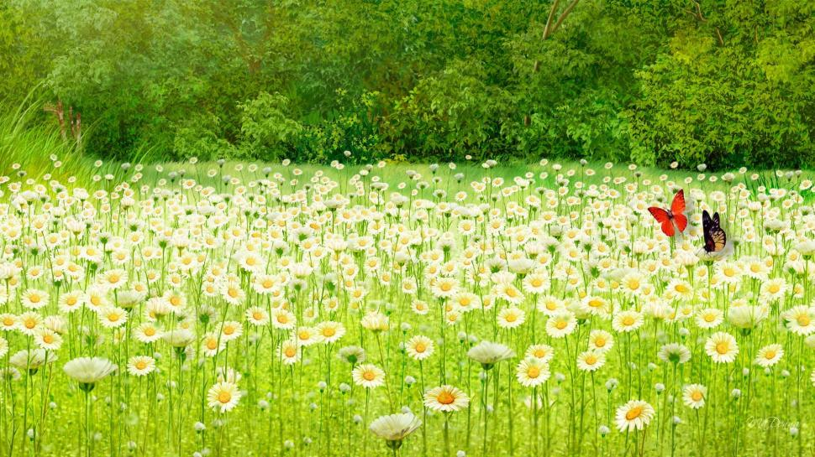

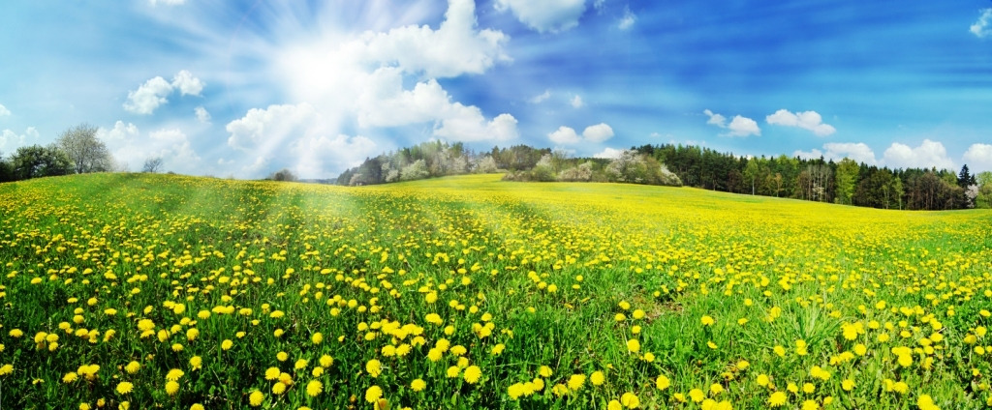

Предложить ребенку создать свой луг – красивый, зелёный с яркими цветами. Этот луг украсит нашу комнату и порадует всех нас.
Обязательно спросите еще раз у ребенка, что растет на лугу и уточните ответы, (разные травы и цветы – ромашка, василёк, мак, одуванчик…). Предложите ребёнку задумать и вылепить свой лужок.
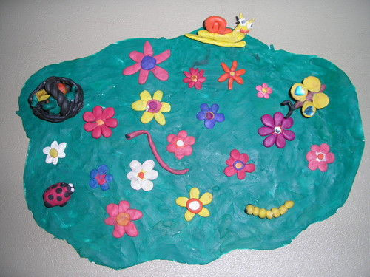
Пусть ребенок рассмотрит изображения луговых растений, уточняя особенности их внешнего вида (строение и окраска лепестков, изгиб и толщина стебля, форма листьев), а затем уже преступает к своей творческой деятельности.
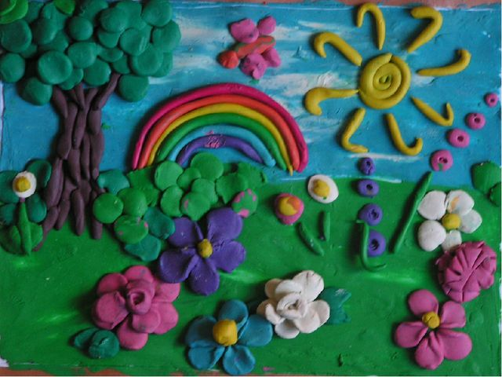

С уважением воспитатель: Юлия Алексеевна Болдырева

